吉林省公共资源证书信息变更在线办理操作手册试用版
（证书变更业务，用户使用需要变更的钥匙进行自助变更操作）
打开网址：https://ec.anxinca.com:48004/ ，打开网页后，选择右侧下拉框，向下拉动鼠标；（在办理过程中遇到问题，请联系安信客服 添加QQ：800805008）
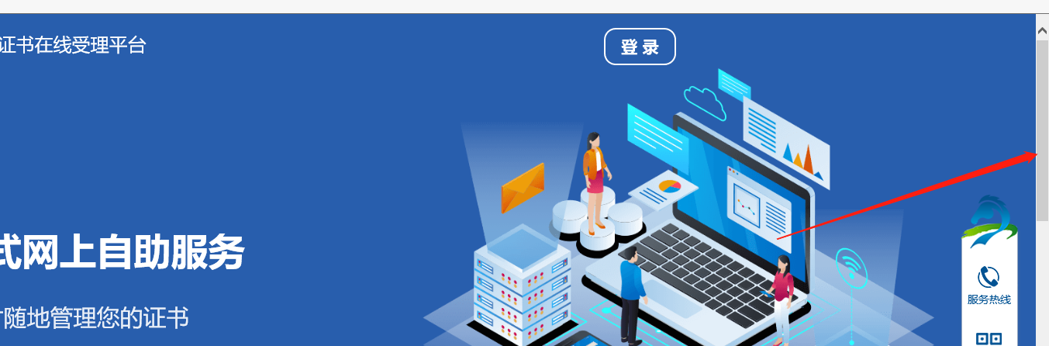
选择证书信息变更业务：
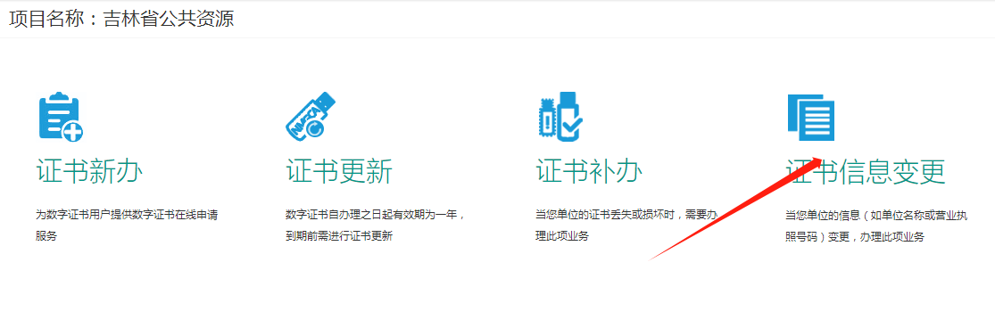输入手机号码，获取验证码，登录：

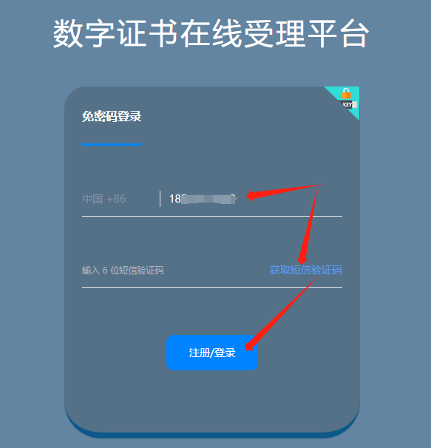

选择吉林省公共资源项目
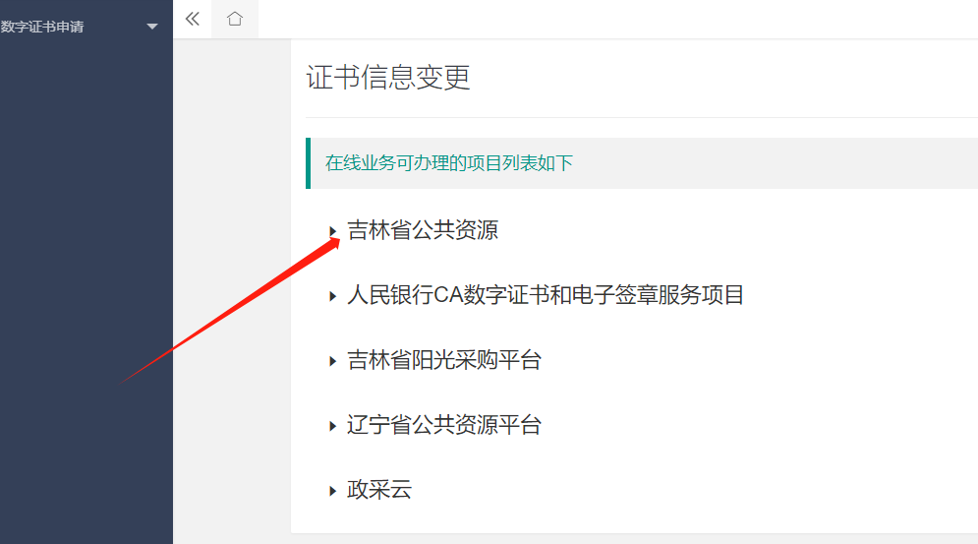
确保只插入一把钥匙，进入后自动检测，检测无误，点击下一步
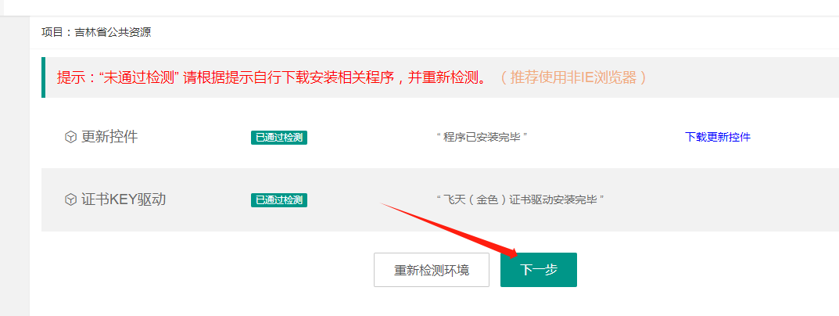
跳转此页面，点击读取证书
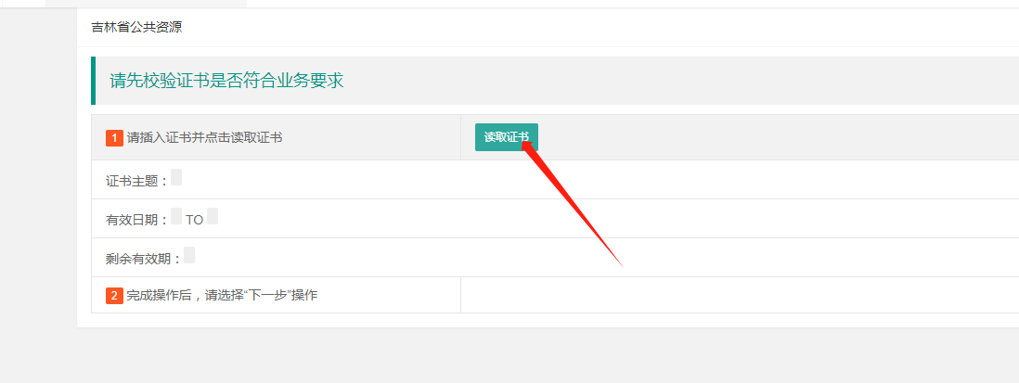

证书内信息显示无误，根据需要变更的信息，选择对应选项（以变更法人为例）：
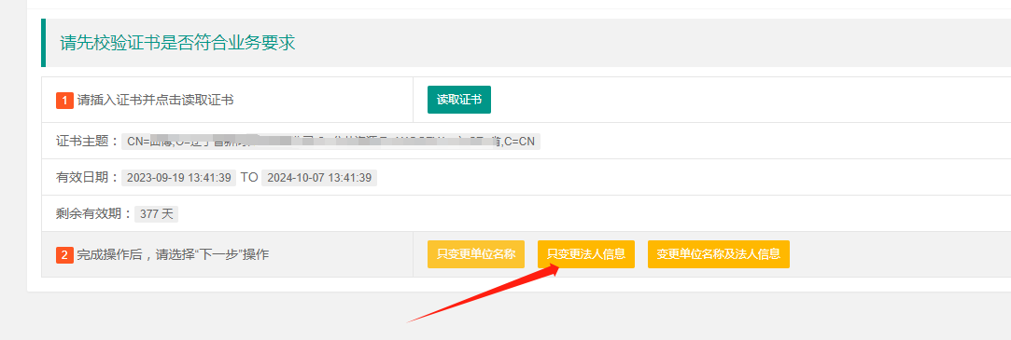
显示验证通过点击确定

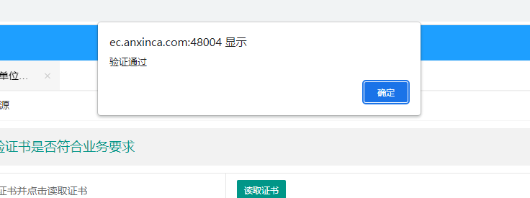

在跳转的页面中填写对应内容，所有信息确保真实有效方可通过验证：
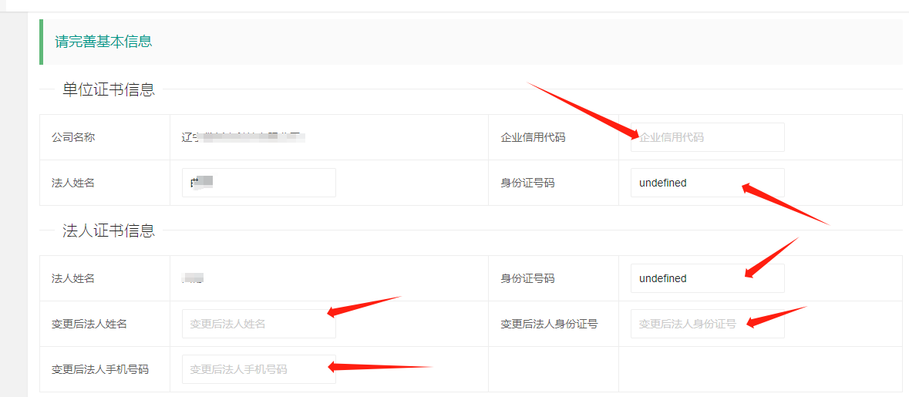

如出现此提示，请联系客服人员QQ：800805008（或可采用现场或者是邮寄的方式办理）
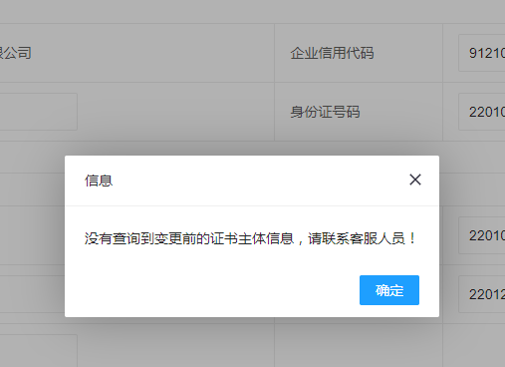
正常提交会出现也页面，需要上传申请表以及身份证，上传的法人印章以及法人签字，请确保清晰：
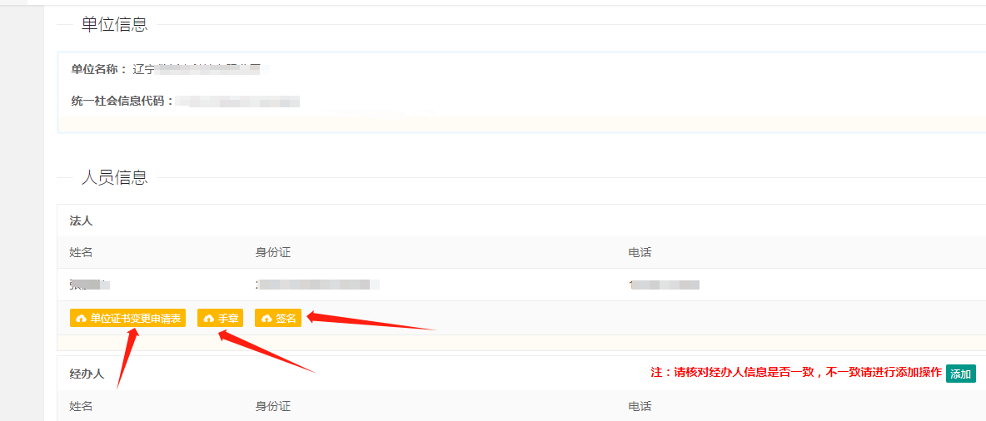
信息填写完全，领取方式选择无需领取，并阅读相关协议：

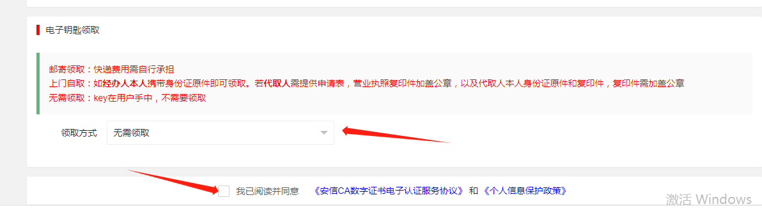

出现此提示正常点击确定即可
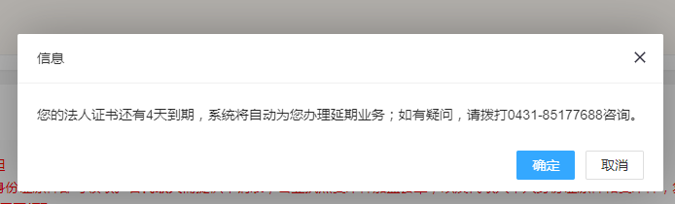

点击提交后出现此弹窗正常点击确定即可
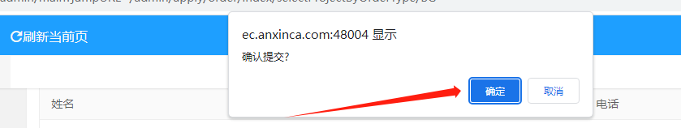
如单位名称变更，其他信息正常填写，出现此页面则按照实际情况勾选：
若出现此提示，下方显示需要延期，在30天内是自动延长，无需选择：若同时出现还需要变更其他的证书信息，则可以勾选进行变更业务
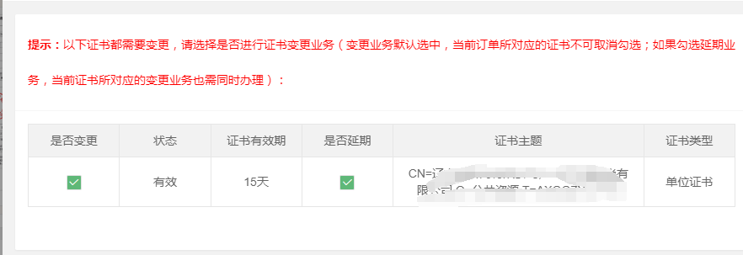
确认无误后，点击提交，弹出此页面点击确定

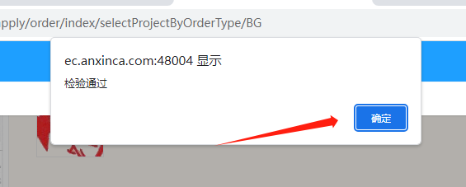

则此订单已经提交，可以点此位置查询订单状态
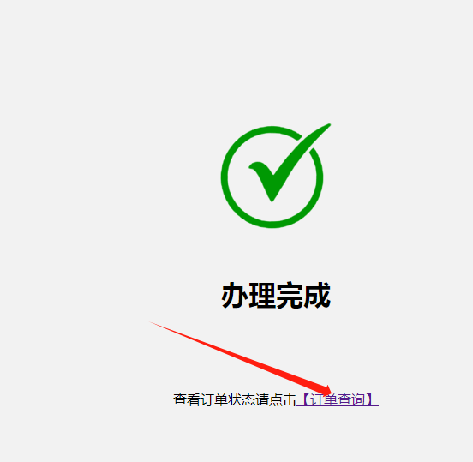

操作位置没有任何显示，请等待工作人员进行审核：
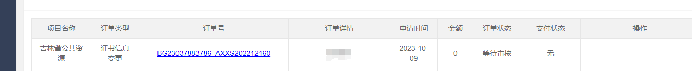
审核通过后，操作位置显示证书更新字样，即可进行操作,如图：（如审核失败，请自行查看失败原因进行更改再次提交即可）
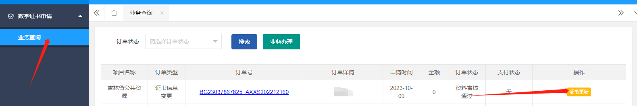
点击后，跳转制证页面，如图所示，点击制证
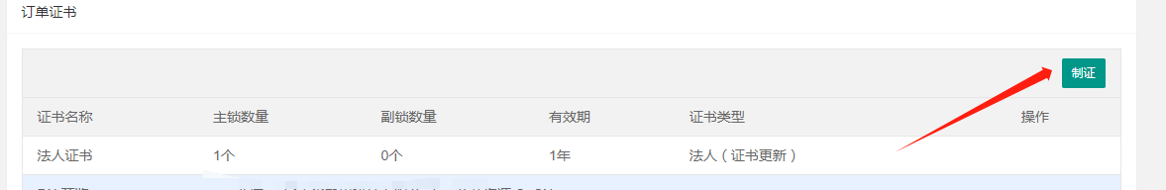
后点击证书下载：
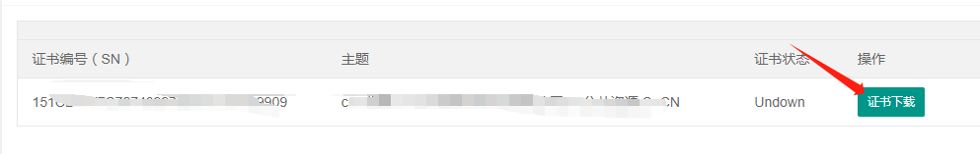
点击下载并安装证书

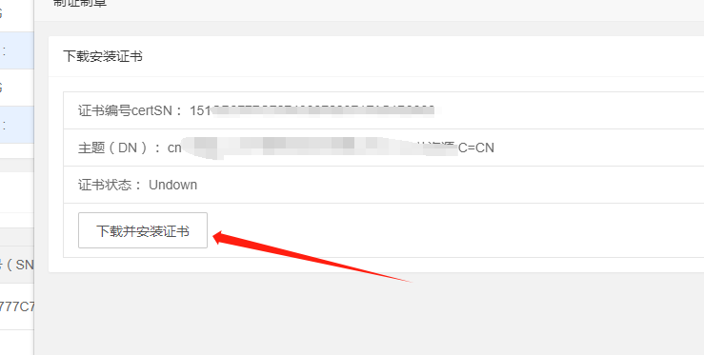
输入证书密码，默认为初始密码6个1（如有更改请自行填写）
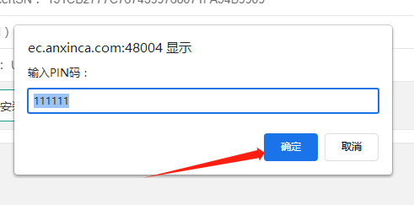
证书下载完成后点击确定
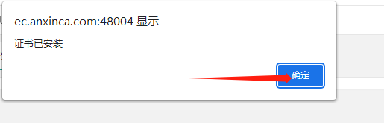

制证完成后，选择翔晟印章绑定
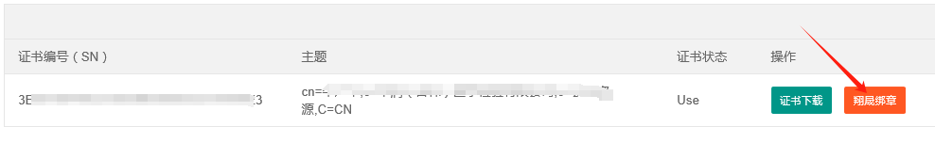

进入后，请先下载控件，并使用非IE浏览器写入印章
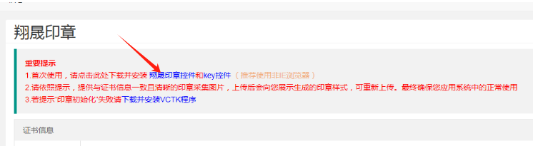

需要您先上传一下印章（法人需要上传手章和签字），上传后显示如图：
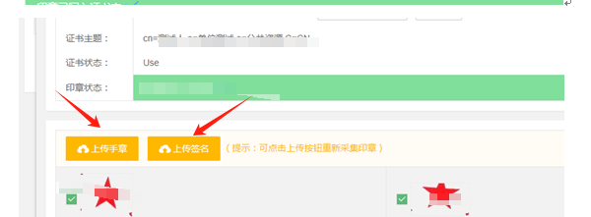

上传成功后，写入印章前，可先删除KEY内印章
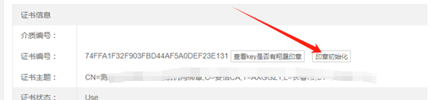
勾选印章，写入
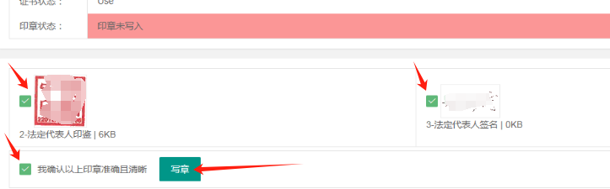
弹出框内点击确定
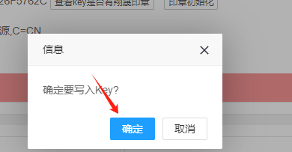
输入证书密码
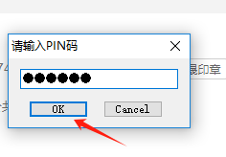
显示印章已经写入
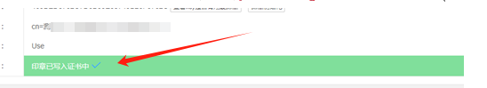
关闭制章页面，点击完成制证制章
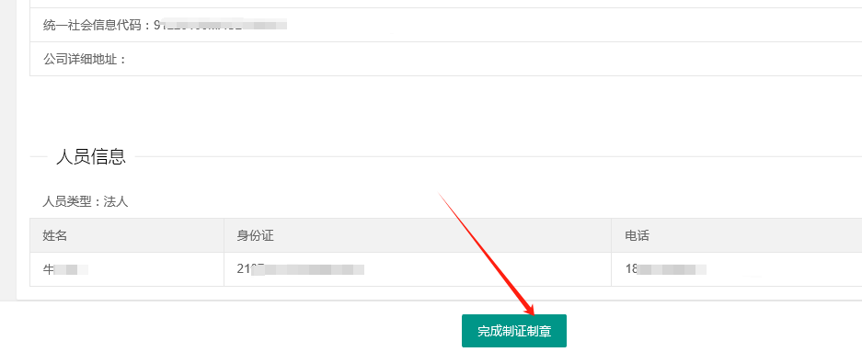
业务查询中会显示制证完成
